Tareas del módulo 1

Página: <https://newmestetica.com/>

Nombre y apellido: Joaquín Serra Caggiano.

Email: [joaquincaggiano@gmail.com](mailto:joaquincaggiano@gmail.com)

**Tarea 1: consigue un dominio y un hosting**

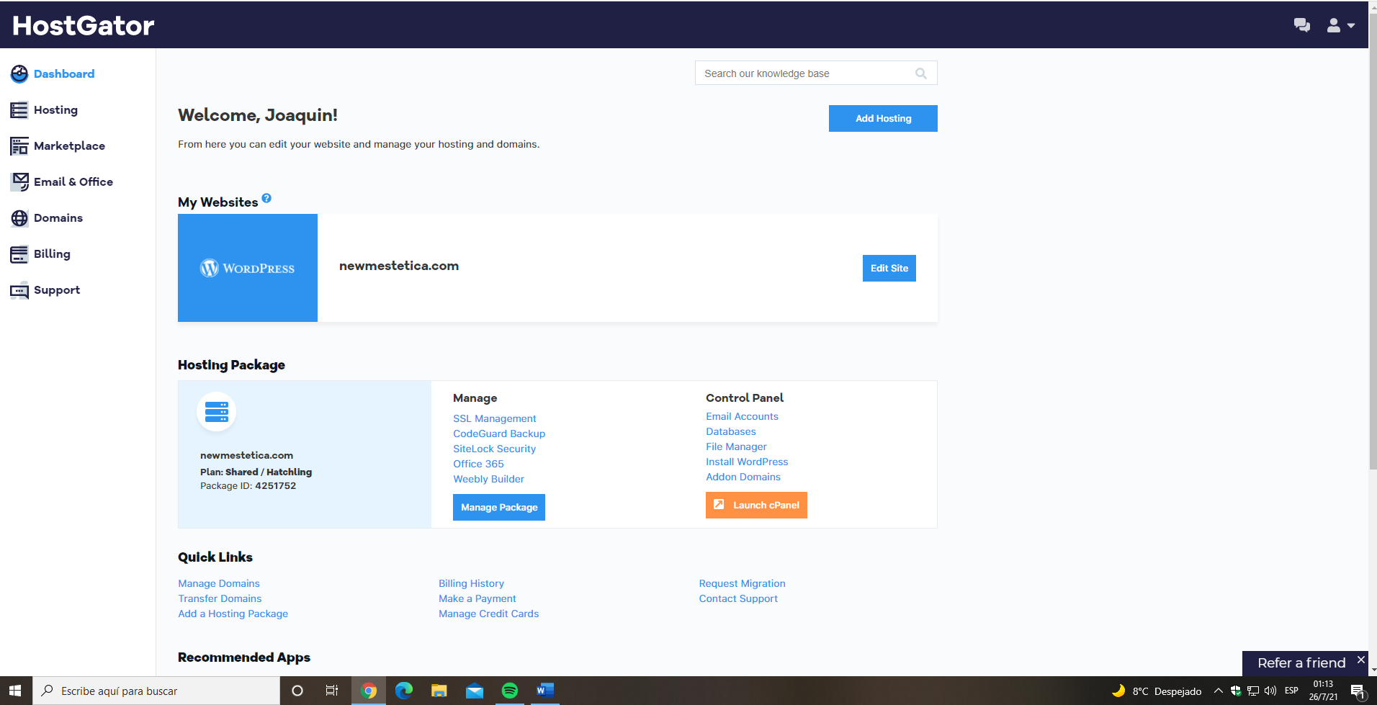

**Tarea 2: Instalación de wordpress**

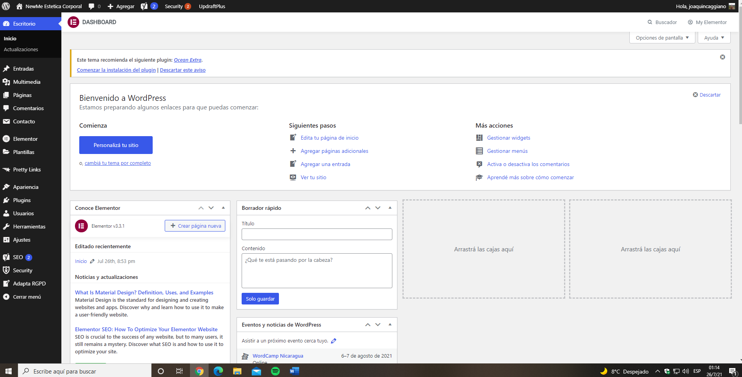

**Tarea 3: crea una página, una entrada y una categoría.**

Categorías:

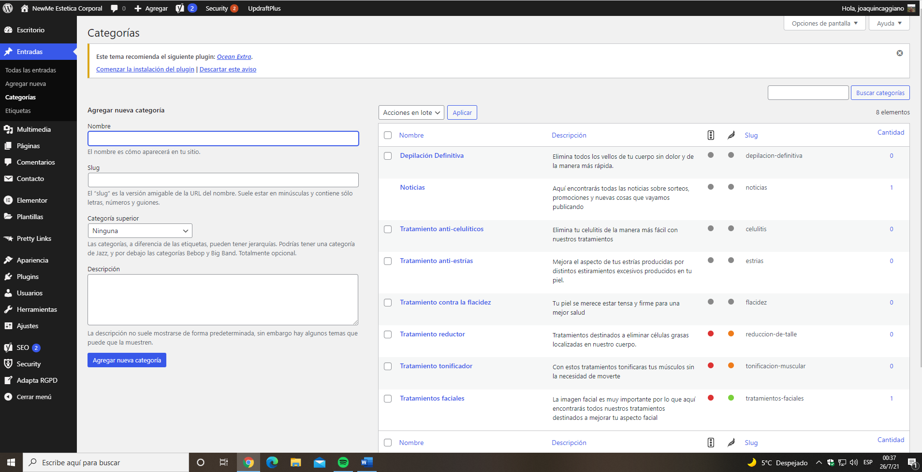

Página:

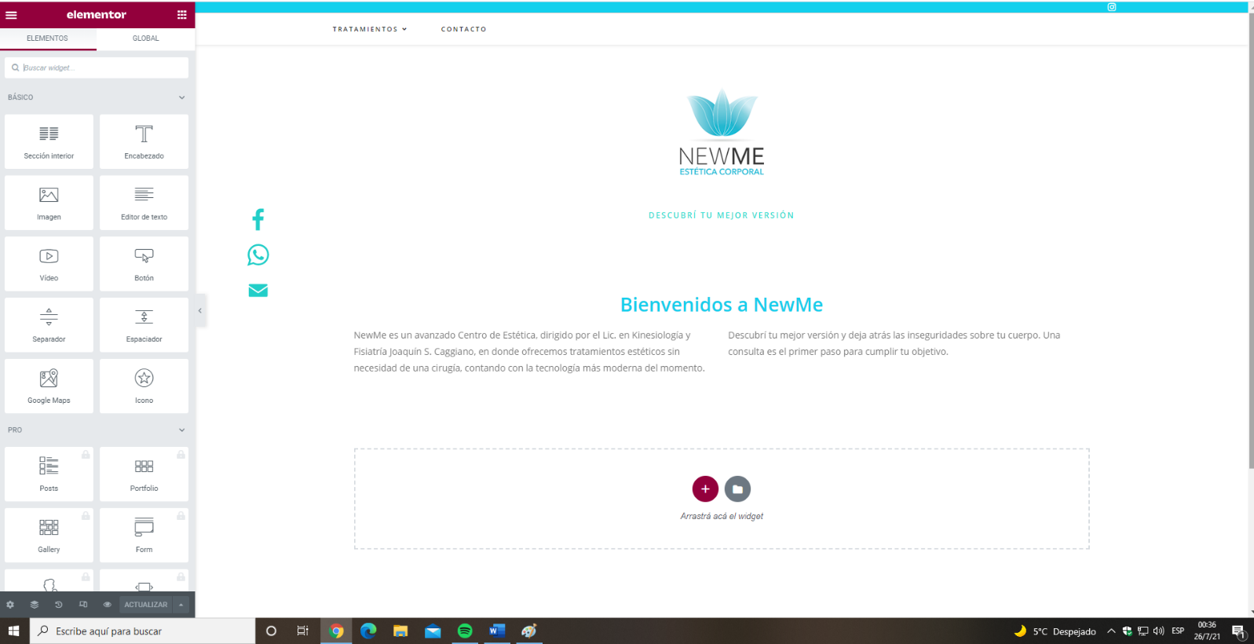

Entrada:

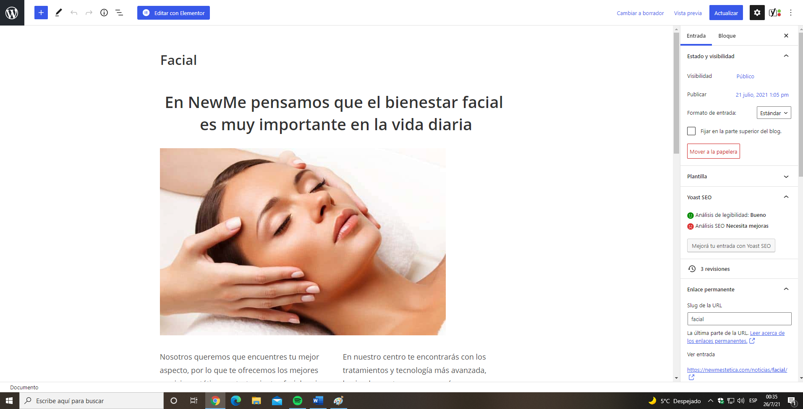

**Tarea 4: Sube varias imágenes, archivos de audio, pdfs y otros tipos de archivos a la librería de medios.**

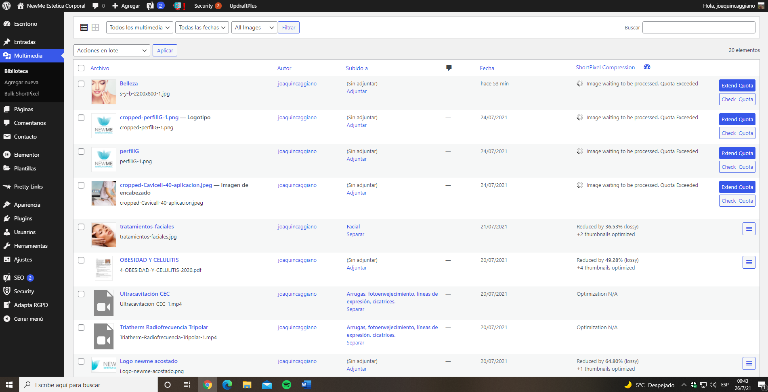

**Tarea 5: Agrega los servicios de actualización disponibles y asegúrate de sólo tener los que estén activos.**

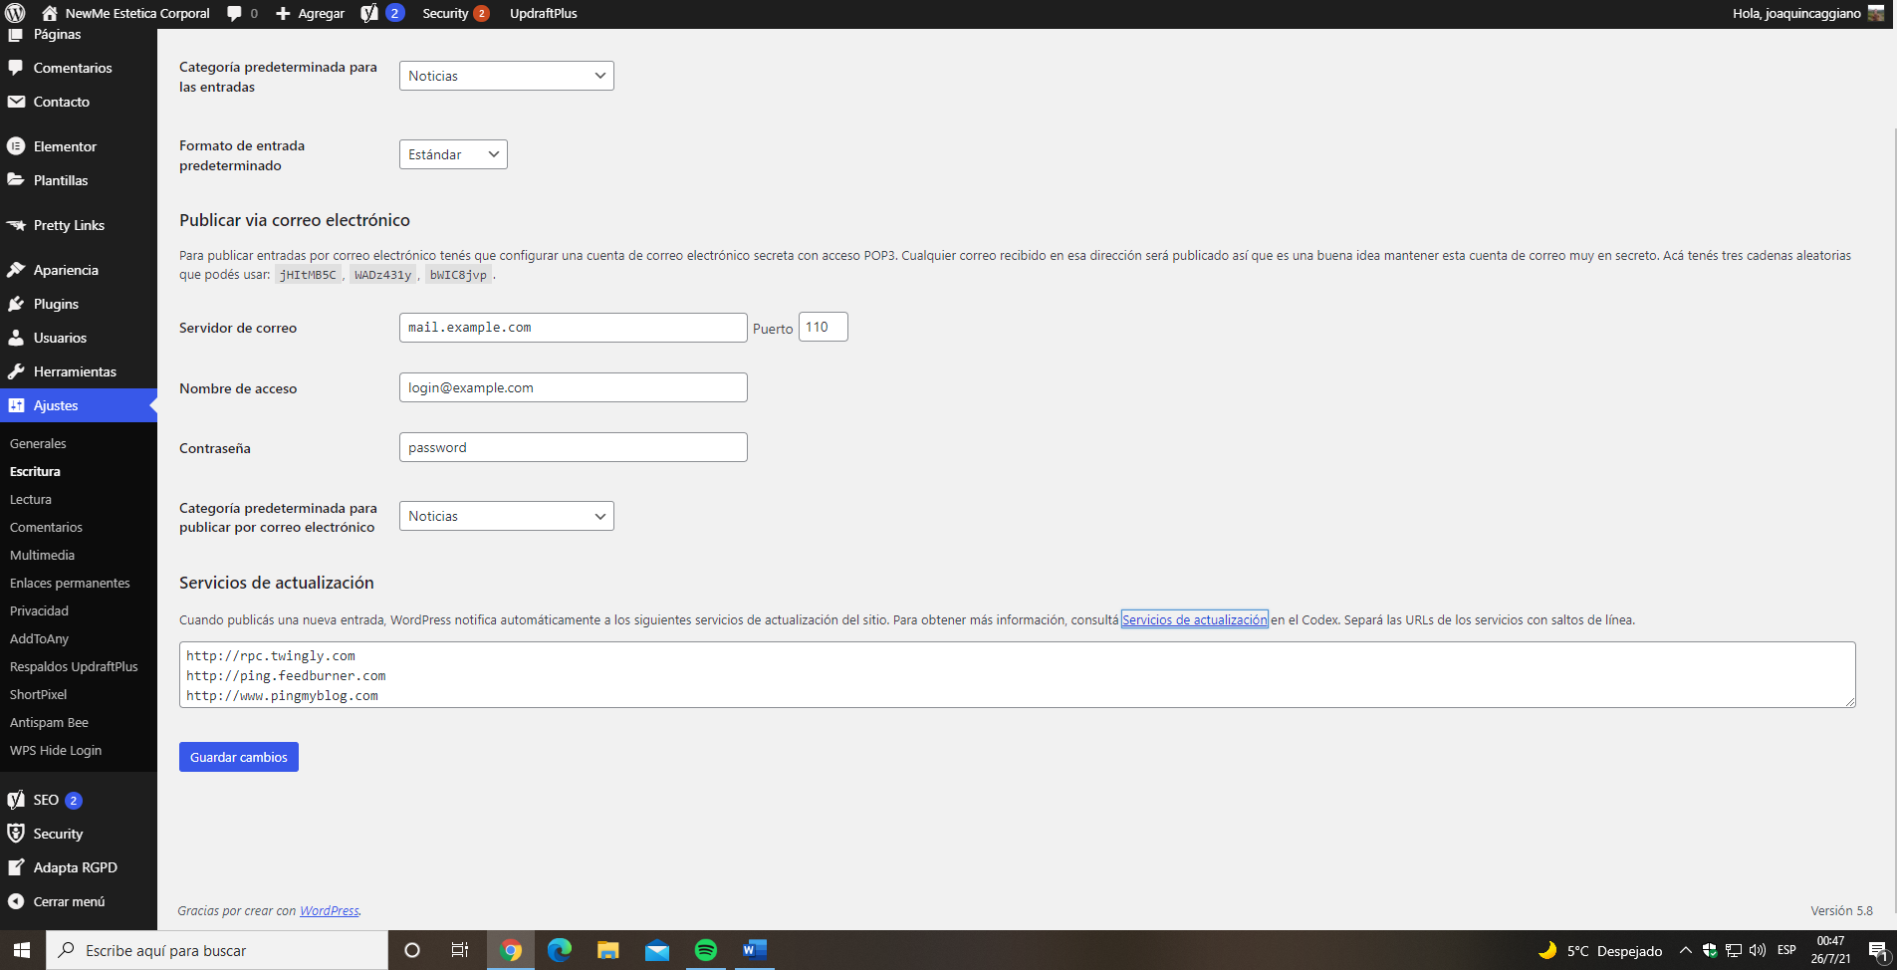

**Tarea 6: Edita tus enlaces permanentes para adaptarlos a la SEO.**

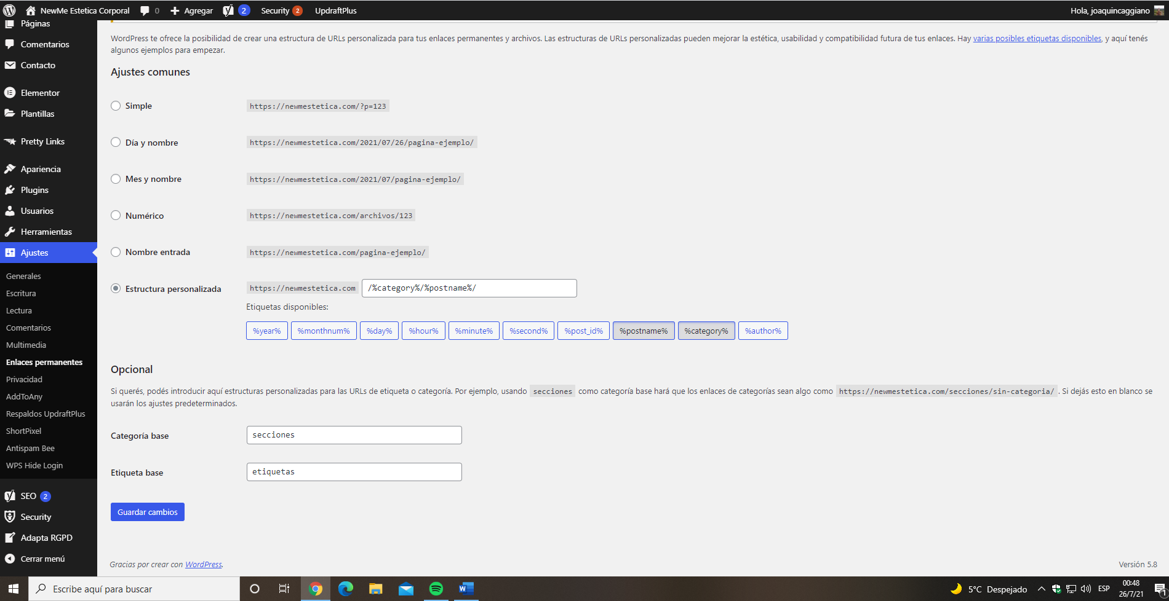

**Tarea 7: Instala plugins.**

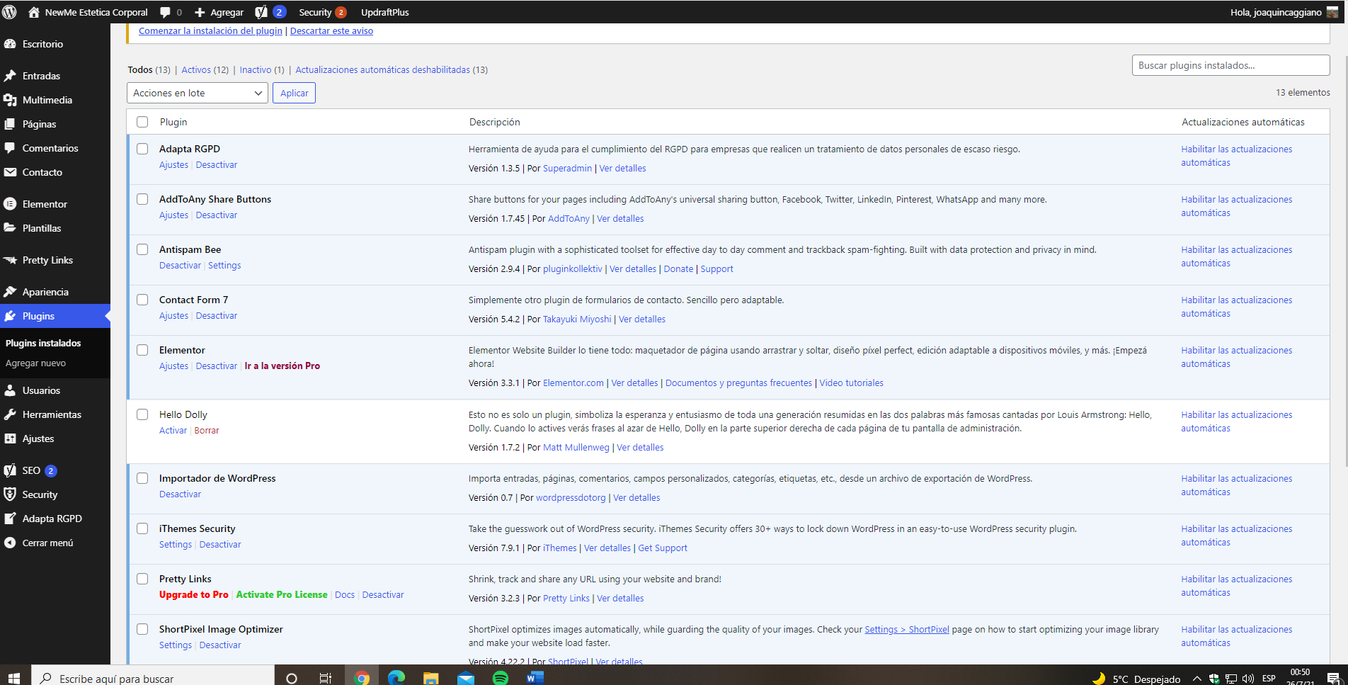

**Tarea 8: Instala un tema en Wordpress.**

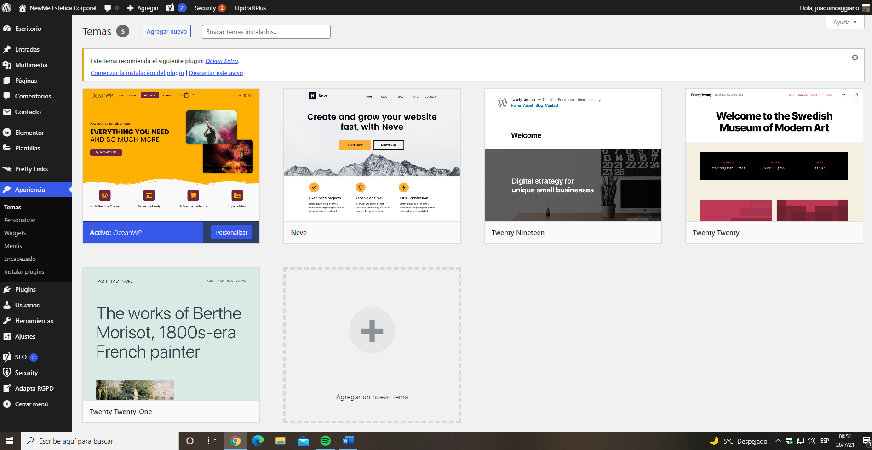

**Tarea 9: Agrega 3 widgets a las distintas barras disponibles.**

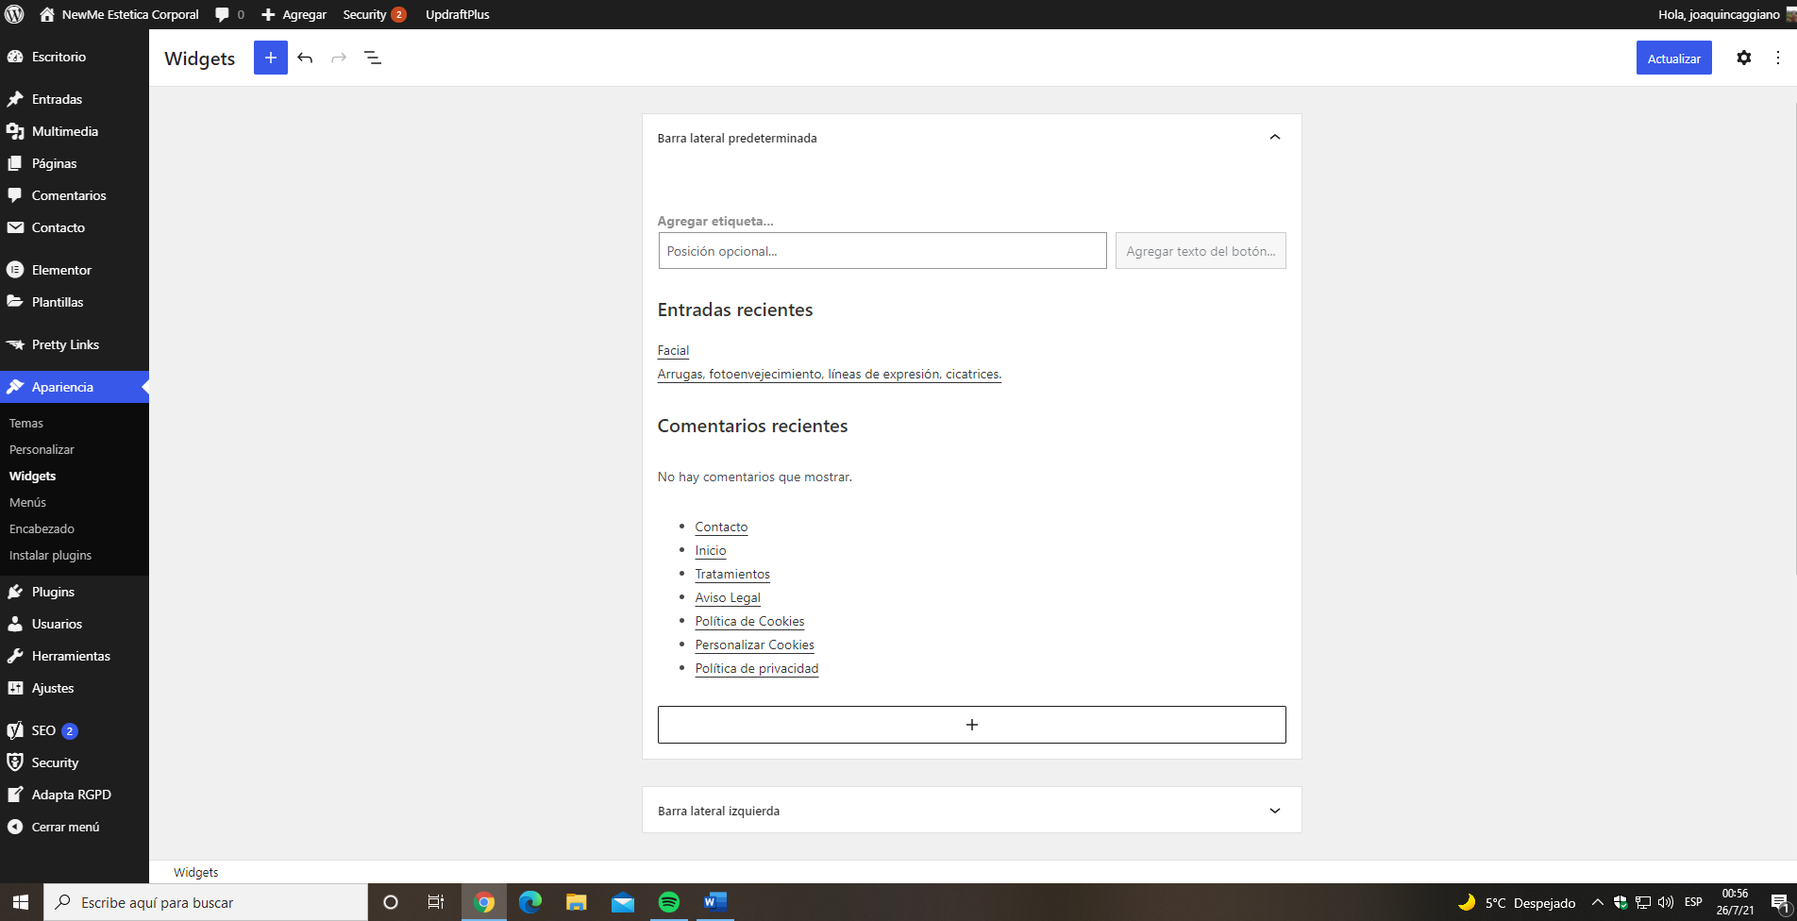

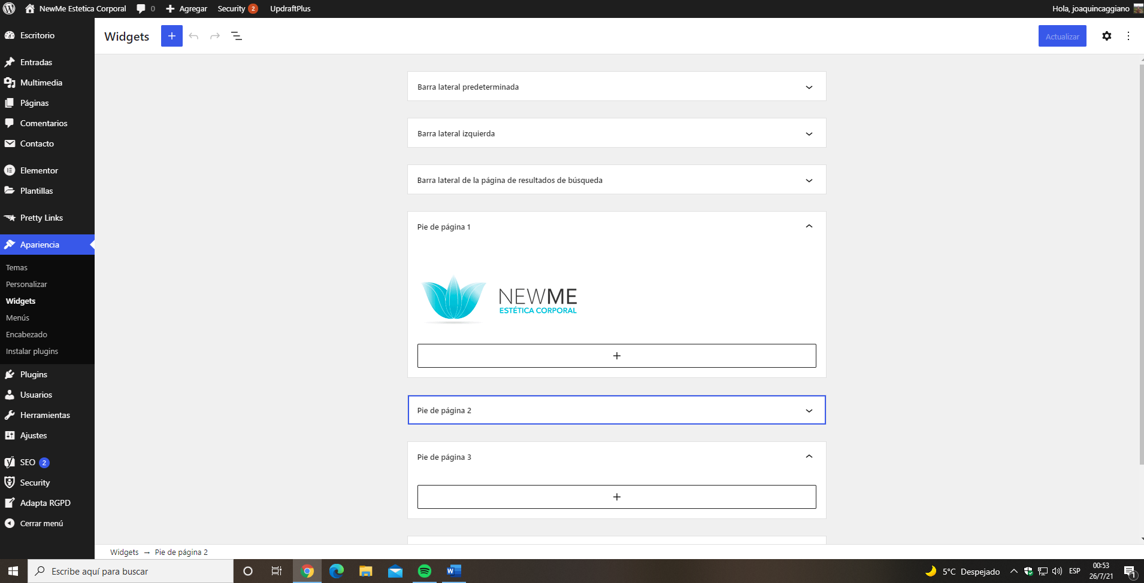

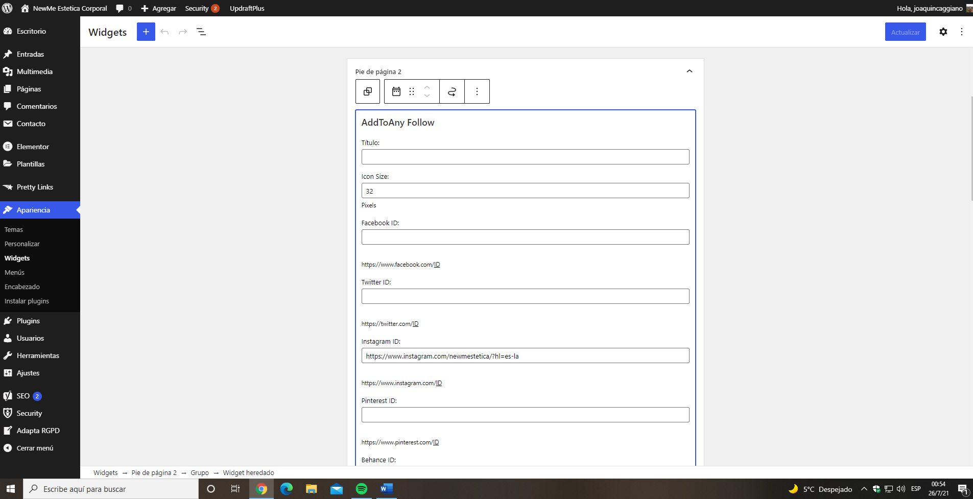

**Tarea 10: Crea un menú.**

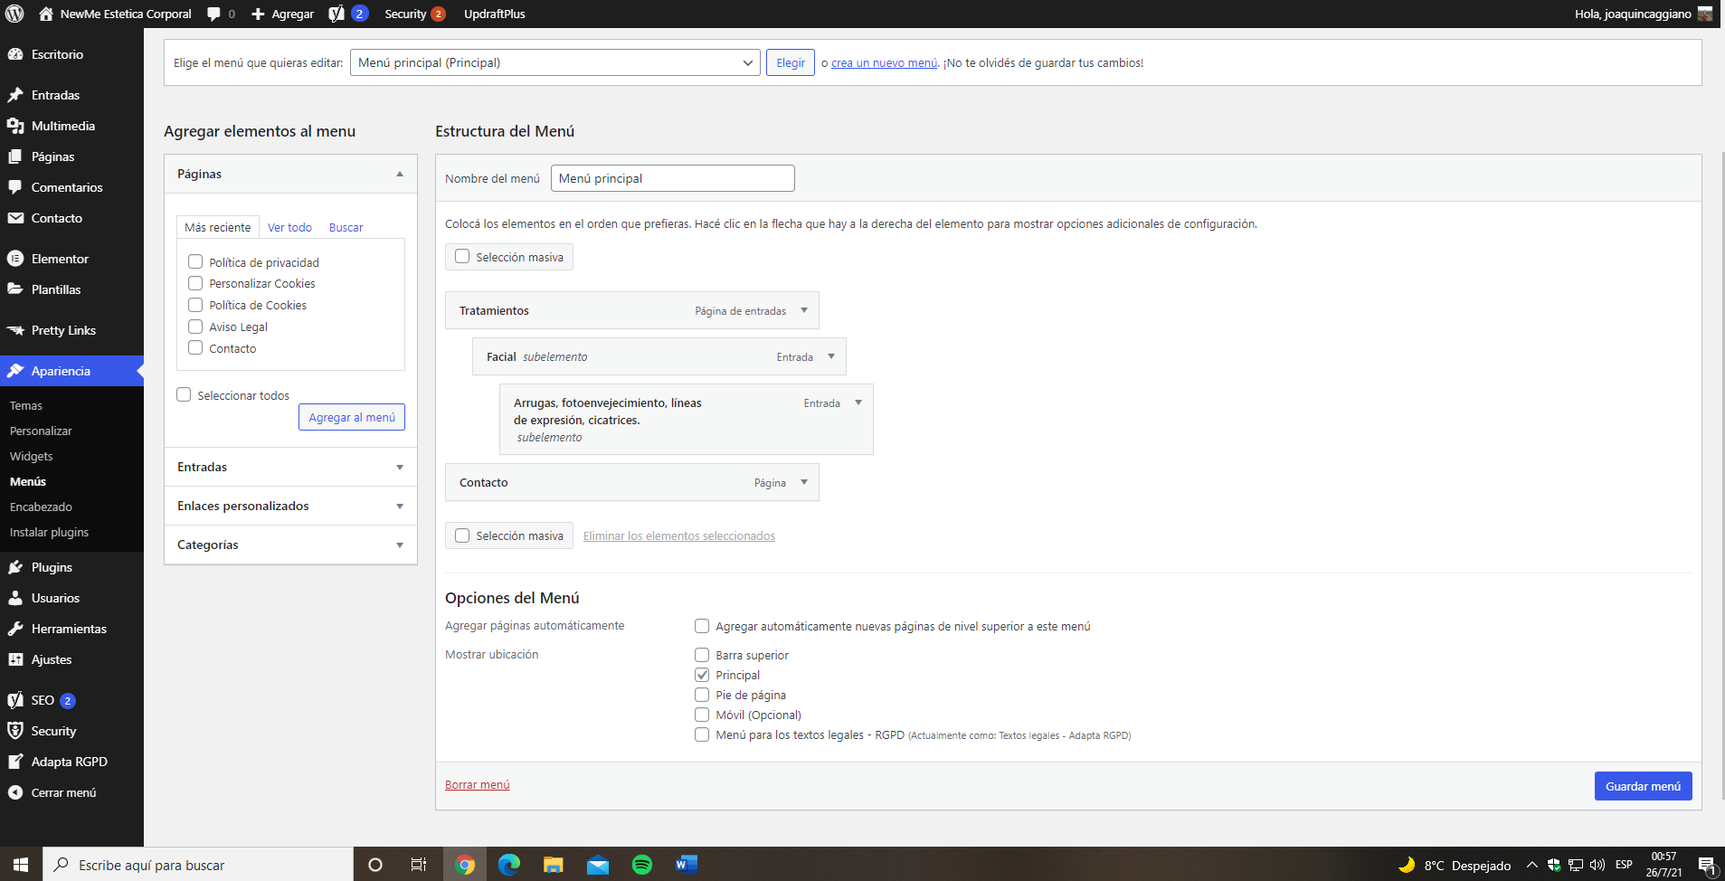

**Tarea 11: agrega todas las medidas de seguridad de tu sitio.**

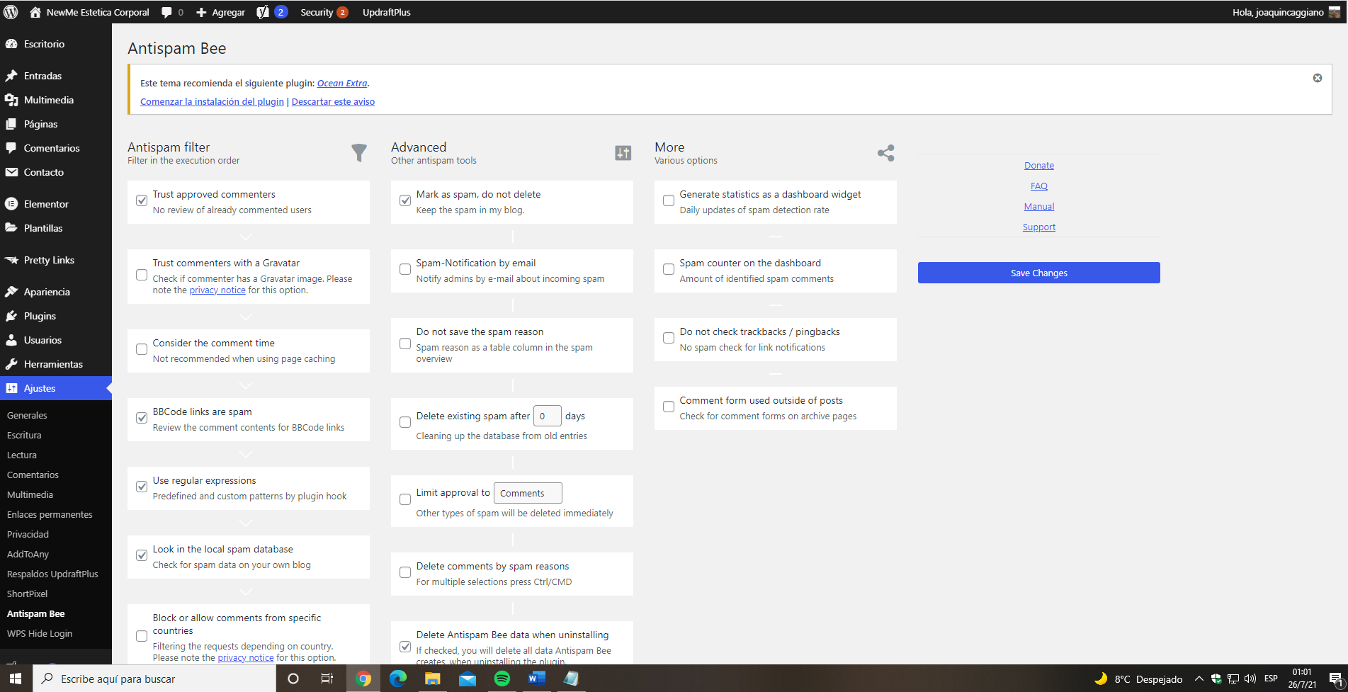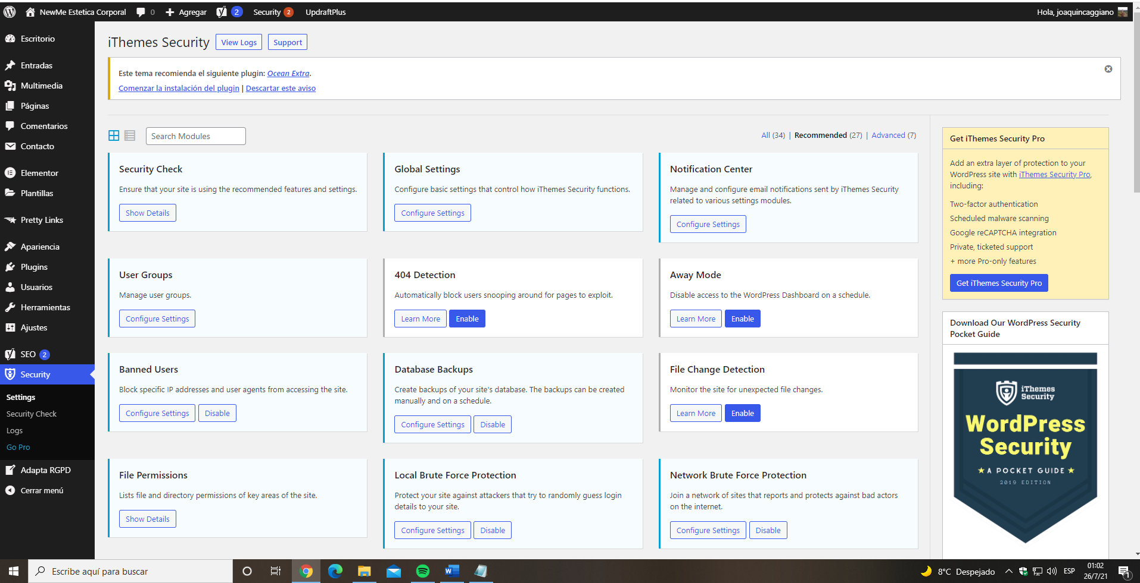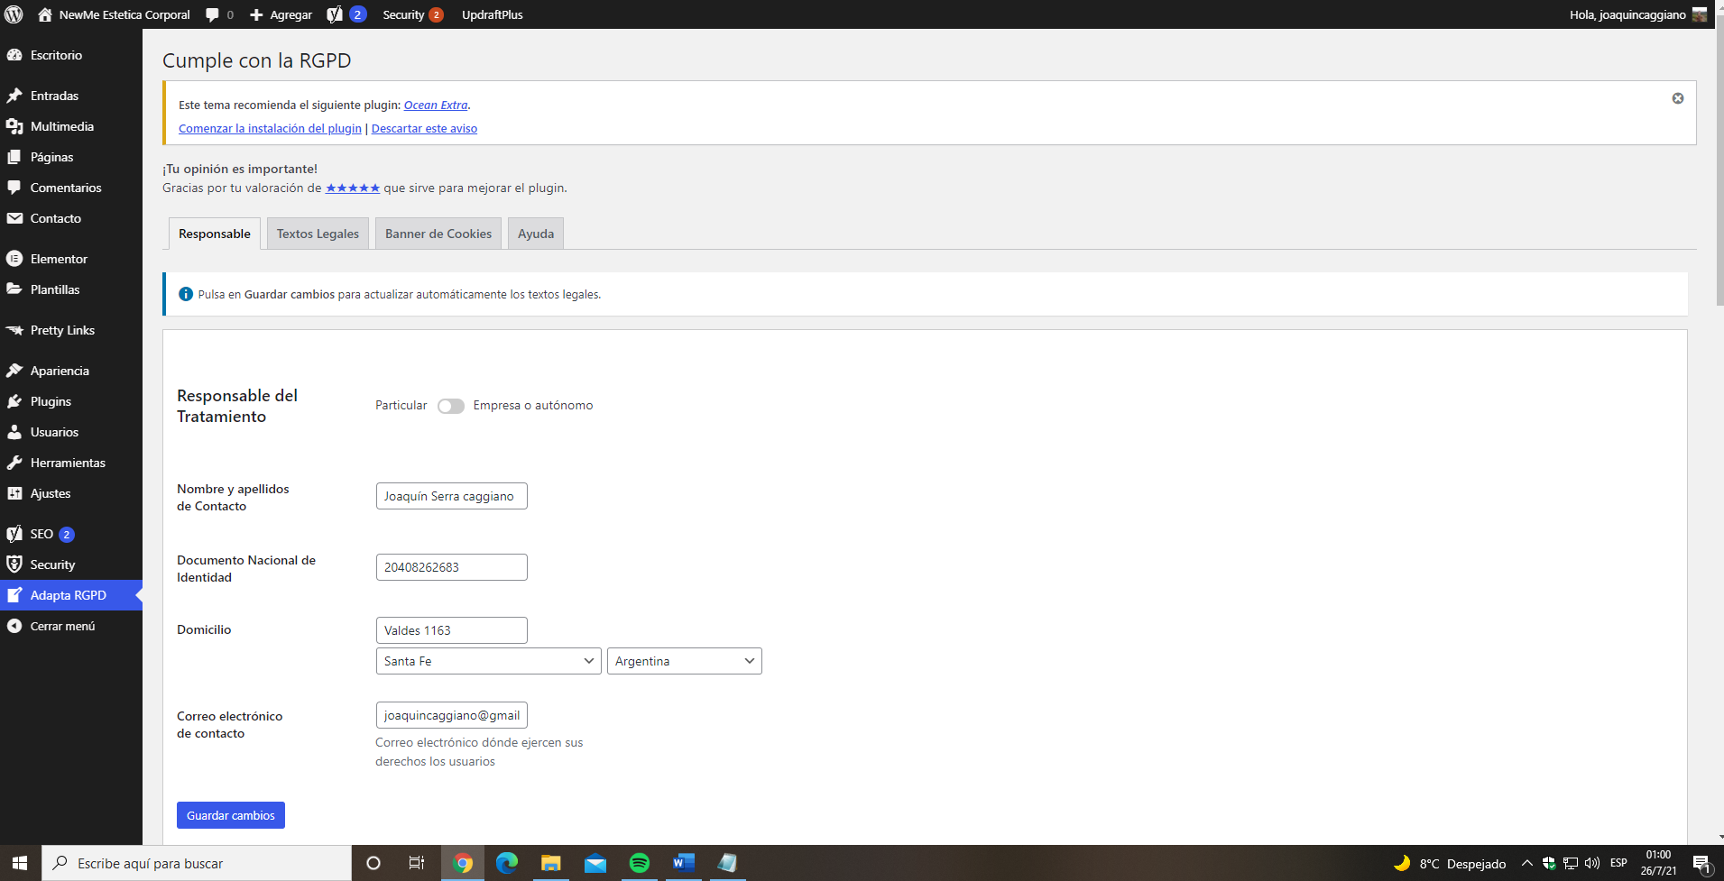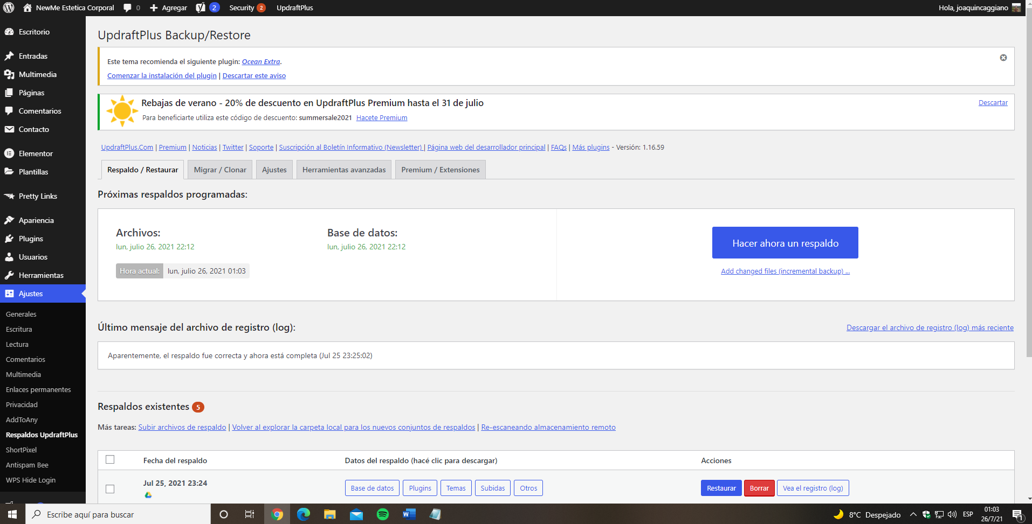

**Tarea 12: define tu página estática y tu página de blog.**

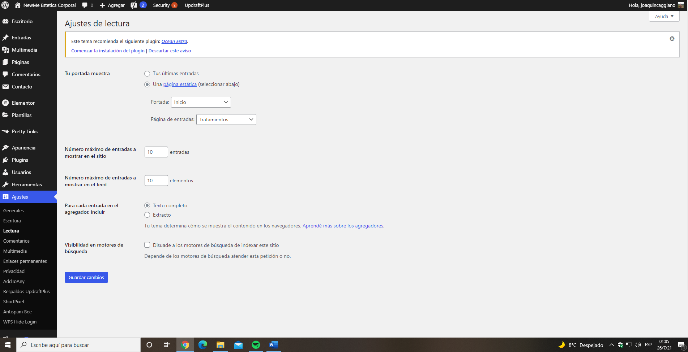

**Tarea 13: Instala Elementor.**

Las funcionalidades más interesantes que encontré son la facilidad de crear una página descargando una plantilla, el poder guardar tipos de bloques o plantillas para crear páginas al instante y el poder editar los bloques de manera muy personalizada como por ejemplo agregar bordes, fondos, etc.

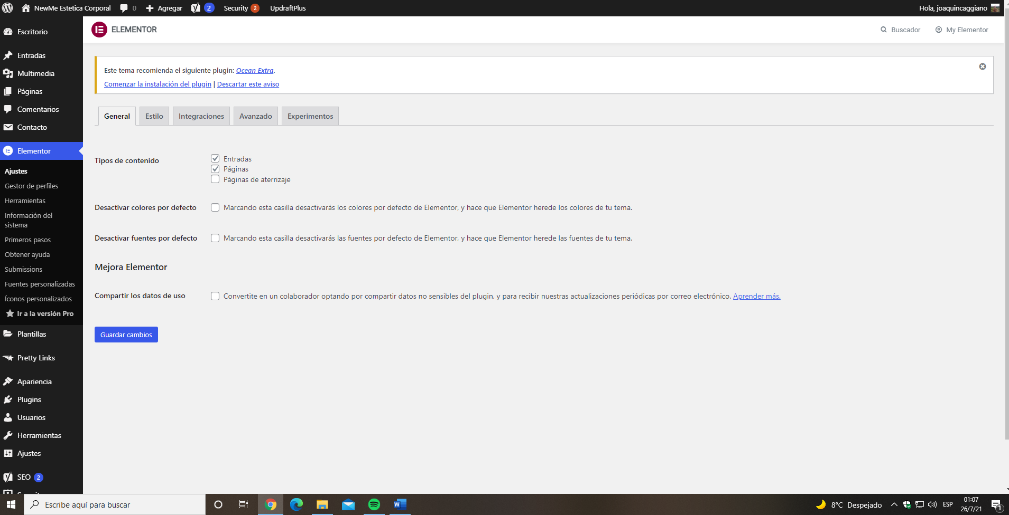

**Tarea 14: Crea una página de inicio.**

Enlace de la página: <https://newmestetica.com/>

**Tarea 15: Crea una página “Acerca de nosotros”.**

Enlace de la página: <http://newmestetica.com/nosotros/>

**Tarea 16: Crea una página de servicios**

Enlace de la página: <https://newmestetica.com/servicios/>

**Tarea 17: Crea una página de portafolio**

Enlace de la página: <https://newmestetica.com/portafolio/>

**Tarea final del módulo: Entrega del sitio completado**

Enlace de la página: <https://newmestetica.com/>